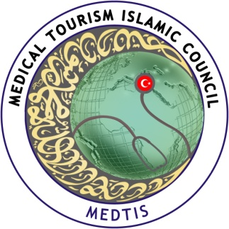

Değerli sektör temsilcileri

Alanya Sağlık Turizmi Derneği (ALSTUD) ve Uluslararası Antalya Sağlık Turizmi ve Eğitimi Derneği (UASTED) işbirliği ile düzenlenecek olan İslam Dünyasındaki sağlık Turizminin tüm yönlerinin tartışılacağı İslam Dünyası Sağlık Turizm Konseyi MEDTİS 2018 ; 8/11 Kasım 2018 tarihleri arasında Antalya ‘da Lara Kervansaray Hotel'de gerçekleştirilmesi planlanmaktadır.

Oluşturulacak olan bu konseyde; sağlık turizmi alanında gelişmiş ve kendisini ispat etmiş yeterli teknik ve bilgi birikimine sahip olan ülkeler ile diğer İslam ülkelerinin birbirine entegre olmasını hasta hareketliliğinin sağlanmasını ve sosyal sağlık projeleri ile sağlık turizmi politikalarının hükümet ve devlet politikaları ile desteklenerek ikili iş birliklerinin ülkeler nezdinde artırılması amaçlanmaktadır.

300 farklı kişi ile B2B (iş görüşmesi) yapılmasının düşünüldüğü bu organizasyon ile siz değerli sektör temsilcileri için hem sektör içindeki kurumlarla iş birliği imkânı sağlayacakları, hem de ilgili hizmeti almak isteyen Dünya İslam Ülkeleri temsilcileri ile doğrudan iletişime geçebilecekleri ve iş hacmini artırabilecekleri kaçırılmaz bir fırsattır.

Ülkemizdeki kamu ve özel sağlık yatırımlarını İslam Dünyasına en iyi şekilde tanıtma amacından yola çıkarak, Sağlık turizmi ile ilgili İslam Ülkeleri ile ortak çalışma gruplarının oluşturulması, eş zamanlı olarak bilimsel oturumların organize edilmesiyle sağlık turizmi ile ilgili sektör temsilcilerinin bir araya geleceği bir konsey oluşumu amaçlanmaktadır.

Bu organizasyonda sağlık turizmi ile alakalı kurumlar, üniversiteler, sivil toplum kuruluşları ve ilgili bakanlıkların katılımıyla üst düzey bir katılım sayesinde ülkemize ve İslam dünyasına önemli katkılar sağlayacağını düşündüğümüz bir süreç tanımlanmıştır. Sağlık turizminde girişimci ve yatırımcılara yeni imkanlar oluşturmak, gelişimini sağlamak ülkemizdeki tüm sağlık turizmi ile iştigal eden firmaların İslam Ülkelerine tanıtımını yapmak, Sağlık Turizmi destinasyonları sıralamasında ülkemizi ön plana çıkarmak ve sorunlarımıza çözüm bulmak amacıyla düzenleyeceğimiz bu konseyde siz değerli sektör temsilcilerimizi de aramızda görmekten memnuniyet duyarız.
DÜZENLEM E KURULU BAŞKANI
DR. MEHMET KANPOLAT

